UCBL – IUT Lyon 1 – ASPE

Application de gestion de competition de football

Craipeau Marion – Croisard Kévin – Fonta Jean-Sébastien – Guillot Jérémie

Cahier des Charges

2016

Table des matières

Généralités 2

Définition du contexte 2

Définition du besoin 2

Les acteurs 2

MOE 2

MOA 2

Planning 2

Technologies 3

Solutions 4

Bête à cornes 4

Base de données 5

Modélisation UML 6

Diagramme des cas d’utilisations 6

Annexes 7

Choix techniques 7

# Généralités

## Définition du contexte

Dans le cadre d’un projet de 40 heures, nous réalisons une application complète pour gérer une compétition de football. La réalisation du projet est effectuée par une équipe de 4 personnes. Divers outils sont mis en place : planning, UML, MCD, carnet de bord et CDC.

## Définition du besoin

Dans le cadre de l’appel d’offre européen pour la conception et la mise en œuvre d’un nouveau logiciel de gestion des fédérations, différents besoins et exigences sont retenus. Nous devons proposer une solution pour gérer les saisons composées de championnat de première division, coupe nationale, ligue des champions et ligue europa. Différentes phases sont propres à chaque championnat.

## Les acteurs

### MOE

Les membres du groupe sont : Marion CRAIPEAU, Kévin CROISARD, Jean-Sébastien FONTA et Jérémie GUILLOT. Les rôles et compétences sont équitablement répartis entre les différents membres.

### MOA

Le MOA est ici Karim BENOUARET (professeur), mais nous considérons ici que ce sera la DSI du football européen (cf. le sujet).

## Planning

Un planning est mis en place avec une répartition précise des tâches et des jalons (cf. annexes)

## Technologies

Le projet se structurera autour de technologies Web. Pour le frontend, nous utilisons le HTML 5, CSS 3, JS. Agrémenté de BootStrap pour le CSS et de JQuery pour le JS. En ce qui concerne la base de données, MySQL est retenu, avec le moteur de stockage InnoDB. Pour le backend, PHP 5 agrémenté de Smarty 3. Plus de précisons en annexes.

# Solutions

## Bête à cornes

Faciliter et informatiser la gestion des championnats de football en Europe.

## Base de données

## Modélisation UML

### Diagramme des cas d’utilisations

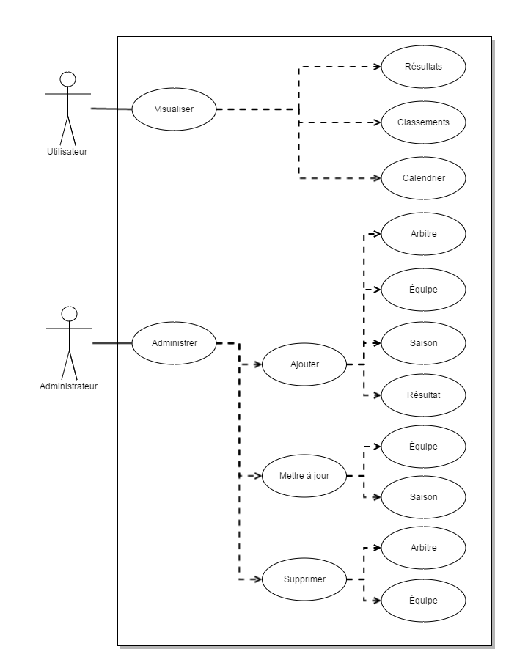

# Annexes

## Choix techniques

|  |  |
| --- | --- |
| Technologie | Utilisation |
| HTML 5  CSS 3 | Interface graphique, tout le visuel sera présenté à l’utilisateur et à l’administrateur par ce biais. |
| JavaScript | Amélioration de l’IHM, pré-validation des formulaires et vérification côté client, pour le confort d’utilisation et l’UX. Possibilité d’utiliser les interactions AJAX via plugin. |
| PHP  Smarty | Traitement serveur, validation et interaction avec la BDD. Architecture MVC et utilisation d’un moteur de template pour faciliter le travail collaboratif et les performances serveur/client. |
| PhpMyAdmin  MySQL | Création, gestion et mise en production de la base de données |

## Planning

(voir dans le fichier excel à part)